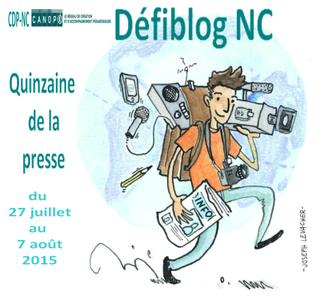
Défi blog NC
Quinzaine de la presse 2015

Fiche d’inscription

Nom de l’établissement :
Adresse :

Tel :

Nom du chef d’établissement :

Nom du professeur coordonnateur du projet :
Discipline :
Adresse mail (obligatoire) :

Nombre d’élèves concernés par le projet :
Dispositif pédagogique (classe, atelier, club…) :
Niveau(x) des élèves concernés :

A compléter sur traitement de texte, et à renvoyer par mail avant le 17 juillet 2015 à :
librairie@cdp.nc

